Universidad Tecnológica Nacional
Facultad Regional Córdoba

Departamento de
Ingeniería en Sistemas de Información

Cátedra
Programación aplicaciones Visuales I

Formulario para presentación del Proyecto Integrador

Grupo Nro:________ Curso:__3K5___ Año:__2016___

Docente: Romero, Soledad JTP: Pollioto, Martín Ayud.: Schaffer, Jorge

Integrantes:

Legajo: 55322______ Apellido y Nombre: Baigorria Sánchez, Cecilia Aylén

Empresa: FCA Automobiles

Ramo o actividad: _Automotriz______________________________________

Objetivo del sistema: _Gestionar y Administrar el ingreso y egreso de material del almacén de Avviamento, gestionando el stock de las piezas y generando diversos reportes. ________________________________________________

______________________________________________________________

Alcances:
Administrar materiales
Gestión almacén
Administrar proveedores

"Sistema Gestión de Avviamento"

FCA Automobiles es una importante automotriz que se dedica a la producción y comercialización de automotores en la provincia de Córdoba.
El área de logística necesita un sistema que facilite la gestión de stock de materiales que aún no tienen un diseño fijo, este proceso se llama internamente Avviamento.
El proceso comienza con el ingreso de piezas al almacén. Al registrar el ingreso, el responsable de almacén deberá ingresar: Número de remito, punto de venta, proveedor, fecha de emisión del remito y fecha de ingreso del material al almacén. Por cada pieza que ingresa se deberá cargar: código de material, código de trazabilidad, lote de producción, FUM (Fecha de última modificación del diseño de la pieza). El sistema puede permitir realizar la carga de varios conjuntos de piezas que compartan estas características para facilitar la tarea de carga del usuario, pero internamente deberá tratarse cada pieza como única.
Luego de realizar el ingreso, el sistema deberá proponer las ubicaciones posibles en función del peso y volumen de la pieza y permitir asignar cada pieza ingresada a una ubicación específica del almacén de Avviamento.
Cuando un solicitante desea retirar material del almacén, el responsable de almacén debe registrar dicho egreso en el sistema indicando un motivo de egreso, el cual consiste en texto libre a criterio del R.A., el usuario o centro de costo solicitante de la pieza y el serial de la pieza a retirar (proporcionado por el sistema).
El sistema deberá listar las piezas disponibles para ser retiradas en función del código de material ingresado por el R.A., la FUM, código de trazabilidad, proveedor o código de lote, indicando cantidad disponible y ubicación en el almacén.
Adicionalmente, el sistema deberá permitir al R.A. (Responsable de Almacén), agregar nuevas ubicaciones al almacén si el negocio decidiera expandir el mismo.

El cliente desea que el sistema gestione el acceso al sistema y los permisos asignados a cada usuario.

Diseño de Menú

ABM:
Proveedores
Materiales
Calles de almacén

Cargas y/o Procesos:
Asignación de ubicación a calle
Asignación de proveedores a material

Listados/Consultas:
Listado de Materiales
Listado de Proveedores

Estadísticas:

Reporte de materiales en función de origen y volumen.

Normalización propuesta

DBMS:

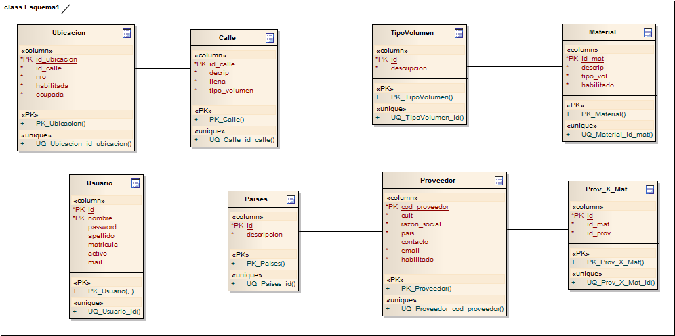

Casos de uso

UC id: 1 | Descripción: ABMC Proveedor | Tipo: Soporte
Objetivo: Permite registrar, consultar, modificar y marcar para borrado los datos de un proveedor de materiales de FCA.

UC id: 2 | Descripción: AMBC Material | Tipo: Soporte
Objetivo: Permite registrar, consultar, modificar y marcar como obsoleto los datos de los materiales utilizados para la producción de vehículos de FCA.

UC id: 3 | Descripción: ABMC Calle de almacén | Tipo: Soporte
Objetivo: Permite registrar, consultar, modificar y eliminar una calle del almacén de materiales de producción de FCA.

UC id: 4 | Descripción: Asignar proveedor a material | Tipo: Soporte
Objetivo: Permite agregar uno o más proveedores a un material.

UC id: 5 | Descripción: Asignar ubicaciones a calle | Tipo: Soporte
Objetivo: Permite asignar una cantidad n de ubicaciones a una calle en particular.

UC id: 6 | Descripción: Generar reporte de materiales en función de origen y volumen | Tipo: Soporte
Objetivo: Genera un reporte de tipo estadístico de todos los materiales
Agrupados en función del país de origen y el tipo de volumen asignado a los mismos.

